@ 아이디가 로그아웃 되지 않을 경우 아래와 같이 진행하고 인터넷창을 다시 실행해 주세요.
- 인터넷창의 도구버튼을 클릭하고 인터넷옵션으로 클릭해주세요.
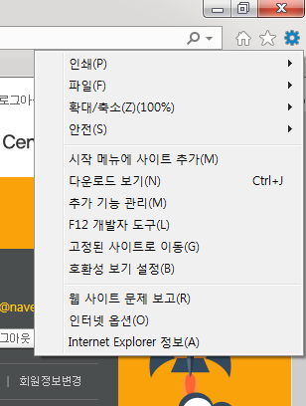
- 검색기록-설정-파일보기를 클릭해주세요.
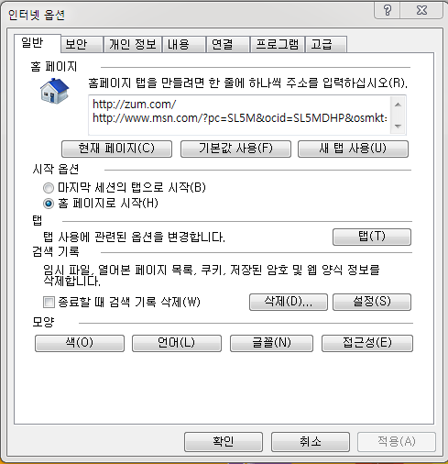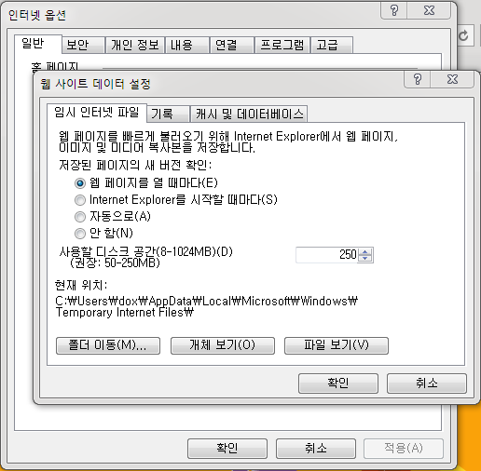
- 폴더안에 있는 모든 파일을 선택하여 삭제한 후 창을 닫고 확인버튼을 클릭 후 인터넷 창을 다시 실행해주세요.


